2017中西医结合助理医师资格考试《卫生法规大纲》
2017年中西医结合执业医师考试笔试时间预计为2017年9月23日、24日。2017年中西医结合执业助理医师考试大纲已公布，为方便考生备考复习，医学全在线网站整理提供2017年中西医结合执业助理医师考试实践综合考试大纲|2017中西医结合执业助理医师考试大纲如下，预祝大家顺利通过2017年中西医结合执业助理医师考试。
2017年中西医助理医师《卫生法规》考试大纲
第一单元 卫生法概述
细目一：卫生法的概念和渊源
要点：
1.卫生法的概念
2.卫生法的渊源
细目二：卫生法的基本原则和作用
要点：医学全在线网站www.med126.com
1.卫生法的基本原则
2.卫生法的作用
第二单元 卫生法律责任
细目一：卫生民事责任
要点：
1.卫生民事责任的概念及其特征
2.卫生民事责任的构成
3.卫生民事责任的承担方式
细目二：卫生行政责任
要点：
1.卫生行政责任的概念及其种类
2.卫生行政处罚的概念及其种类
3.卫生行政处分的概念及其种类
细目三：卫生刑事责任
要点：
1.卫生刑事责任的概念
2.实现刑事责任的方式
3.违反卫生法的刑事责任
第三单元 《中华人民共和国执业医师法》
细目一：执业医师的概念及职责
要点：
1.执业医师的概念
2.执业医师的职责
细目二：医师资格考试制度
要点：
1.执业医师资格考试的条件
2.执业助理医师资格考试的条件
细目三：医师执业注册制度
要点：
1.执业医师注册的条件及办理
2.不予注册的情形
细目四：执业医师的权利，义务和执业规则
要点：
1.执业医师的权利
2.执业医师的义务
3.医师执业规则
细目五：《执业医师法》规定的法律责任
要点：
1.民事责任
2.行政责任
3.刑事责任
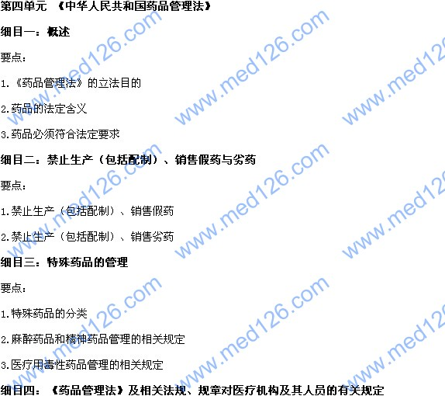
要点：
1.医疗机构药品使用的管理规定
2.处方的管理规定
3.关于禁止药品购销中账外暗中给予、收受回扣或者其他利益的规定
细目五：《药品管理法》规定的法律责任
要点：
1.民事责任
2.行政责任
3.刑事责任
4.有关单位或者个人在药品购销中违法给予、收受回扣应承担的法律责任
第五单元 《中华人民共和国传染病防治法》
细目一：概述
要点：医学全在线网站www.med126.com
1.《传染病防治法》的立法目的
2.我国对传染病防治实行的方针
3.法定传染病的分类
细目二：传染病预防与疫情报告
要点：
1.国家建立传染病预防的相关制度
2.各级医疗机构和疾病预防控制机构在传染病预防控制中的职责
3.传染病疫情报告
4.传染病疫情的通报和公布
[NextPage]
2017年中西医结合执业医师考试笔试时间预计为2017年9月23日、24日。2017年中西医结合执业助理医师考试大纲已公布，为方便考生备考复习，医学全在线网站整理提供2017年中西医结合执业助理医师考试实践综合考试大纲|2017中西医结合执业助理医师考试大纲如下，预祝大家顺利通过2017年中西医结合执业助理医师考试。
细目三：传染病疫情控制措施及医疗救治
要点：
1.医疗机构发现传染病时应采取的措施
2.疾病预防控制机构发现或接到传染病疫情时应采取的措施
3.各级政府部门在传染病发生时应采取的紧急措施
4.医疗救治
细目四：相关机构及其人员违反《传染病防治法》有关规定应承担的法律责任
要点：
1.民事责任
2.行政责任
3.刑事责任
第六单元 《突发公共卫生事件应急条例》
细目一：概述
要点：
1.突发公共卫生事件的概念
2.突发公共卫生事件应急工作的方针及原则
细目二：突发公共卫生事件的预防与应急准备
要点：
1.突发公共卫生事件应急预案的制定与预案的主要内容
2.突发公共卫生事件预防控制体系
细目三：突发公共卫生事件的报告与信息发布
要点：
1.突发公共卫生事件应急报告制度与报告情形
2.突发公共卫生事件的信息发布
细目四：突发公共卫生事件的应急处理
要点：医学全在线网站www.med126.com
1.应急预案的启动
2.应急预案的实施
细目五：《突发公共卫生事件应急条例》规定的法律责任
要点：
1.医疗机构违反《突发公共卫生事件应急条例》规定应追究的法律责任
2.在突发事件处理工作中有关单位和个人未履行职责应承担的法律责任
3.在突发事件发生期间扰乱公共秩序应追究的法律责任
第七单元 《医疗事故处理条例》
细目一：概述
要点：
1.医疗事故的概念
2.医疗事故处理的原则
3.医疗事故的分级
细目二：医疗事故的预防与处置
要点：
1.医疗事故的预防
2.医疗事故的报告与处置
3.医疗事故处置中患者的权利
细目三：医疗事故的技术鉴定
要点：
1.医疗事故技术鉴定组织
2.医疗机构应提交的有关医疗事故技术鉴定材料
3.《医疗事故处理条例》中规定不属于医疗事故的情形
细目四：医疗事故的处理与法律责任
要点：
1.医疗事故的处理
2.法律责任
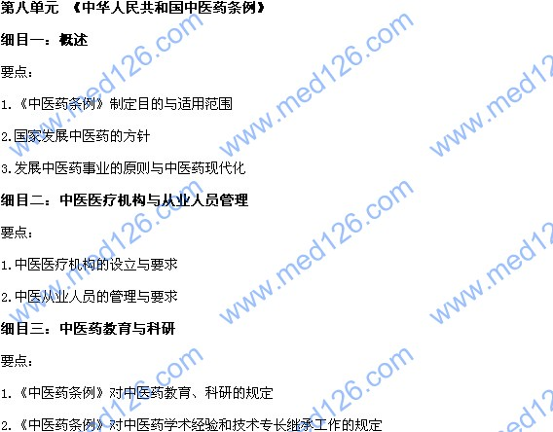
细目四：中医药发展的保障措施
要点：
1.政府、单位、组织和个人的作用
2.加强中医药资源管理
3.与中医药有关的评审或者鉴定活动的法定要求
第九单元 《医疗机构从业人员行为规范》
要点：医学全在线网站www.med126.com
1.总则
2.医疗机构从业人员基本行为规范
3.管理人员行为规范
4.医师行为规范
5.护士行为规范
6.医技人员行为规范
7.药学技术人员行为规范
8.其他人员行为规范
9.实施与监督

